附件1 商业保理服务实体经济案例统计表
序号 | 服务领域 | 案例名称 | 案例简介 | 创新点 | 应用价值 | 复制推广情况 | 报送单位 | 案例联系人及联系方式（座机、手机）
1 | 服务“三农”
2 | 服务民生
3 | 绿色金融
4 | 信息技术及应用创新
5 | 集成电路
6 | 车联网
7 | 新能源
8 | 新材料
9 | 生物医药
10 | 中医药
11 | 高端装备
12 | 汽车和  新能源汽车
13 | 绿色石化
14 | 航空航天
15 | 轻工产业
16 | 服务京津冀协同发展
17 | 服务“一带一路”建设
18 | 国际贸易
19 | 科技赋能
20 | 拓宽融资
21 | 供应链金融
22 | 其他
填表工作联系人：李澄路；联系电话：58980053
贵公司填报人： |  |  | 联系电话：

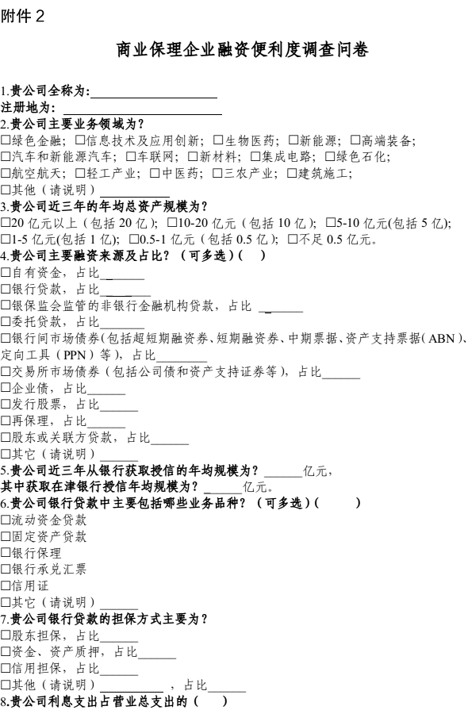

附件3
商业保理行业服务供应链金融思路建议调研表
一、贵公司发展供应链金融举措成效
二、对商业保理行业融合供应链金融发展的思路建议
三、对商业保理融合天津产业链、供应链，发展供应链金融的思路建议
填表工作联系人：李澄路；联系电话：58980053
填报人： |  | 联系方式：

